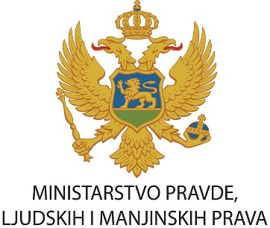

Ekspertskom podrškom UNDP-a do izrade nove strategije

Kancelarija Programa Ujedinjenih nacija za razvoj (UNDP) u Crnoj Gori pružiće ekspertsku podršku Ministarstvu pravde, ljudskih i manjinskih prava prilikom izrade nove Strategije za zaštitu lica sa invaliditetom od diskriminacije i promociju jednakosti 2022-2027, dogovoreno je na sastanku predstavnika nedavno formiranog Direktorata za zaštitu i jednakost lica sa invaliditetom ovog Vladinog resora i predstavnica UNDP-a.

Podsjetićemo da je nedavno raspisan Javni poziv za učešće predstavnikaNVO sektora u izradi nove strategije, što će doprinijeti kvalitetu ovog dokumenta, koji će biti u skladu sa Evropskom strategijom za osobe sa invaliditetom 2020 – 2030. i Konvencijom UN-a. Predviđeno je da nacrt strategije bude predstavljen javnosti krajem ove godine, dok se očekuje da je Vlada Crne Gore usvoji u prvom kvartalu naredne godine.

V.d. generalne direktorice Direktorata za zaštitu i jednakost lica sa invaliditetom, Aleksandra Popović, istakla je da UNDP prepoznaje izazove sa kojima se suočavaju resorni organi u sprovođenju svojih strateških ciljeva i politika i doprinosi njihovom prevazilaženju, što je od velikog značaja za realizaciju ciljeva kada je u pitanju oblast lica sa invaliditetom.

Ona je podsjetila da je u nadležnosti novoformiranog Direktorata praćenje međunarodnih ugovora i njihova implementacija u pravni sistem Crne Gore, harmonizacija crnogorskog zakonodavstva sa Konvencijom UN o pravima lica sa sa invaliditetom, sprovođenje Strategije za zaštitu lica sa invaliditetom od diskriminacije i promociju jednakosti 2017-2021. godine, kao i realizovanje niza aktivnosti koje doprinose poštovanju prava lica sa invaliditetom bez diskriminacije.

U cilju sprovođenja svojih politika, Vlada Crne Gore posvećeno radi na afirmaciji ljudskih prava i sloboda, sa posebnim fokusom na lica sa invaliditetom.

